OPO
COLOMBIA VIVE
Organización de Procuramiento de Órganos

ORGANIZACIÓN DE PROCURAMIENTO DE ÓRGANOS, OPO COLOMBIA VIVE
INFORME EJECUTIVO DE ACTIVIDADES REALIZADAS

Las actividades realizadas por la OPO Colombia Vive, giran en torno a sus misiones claramente definidas desde su creación y que se resumen en la figura 1.

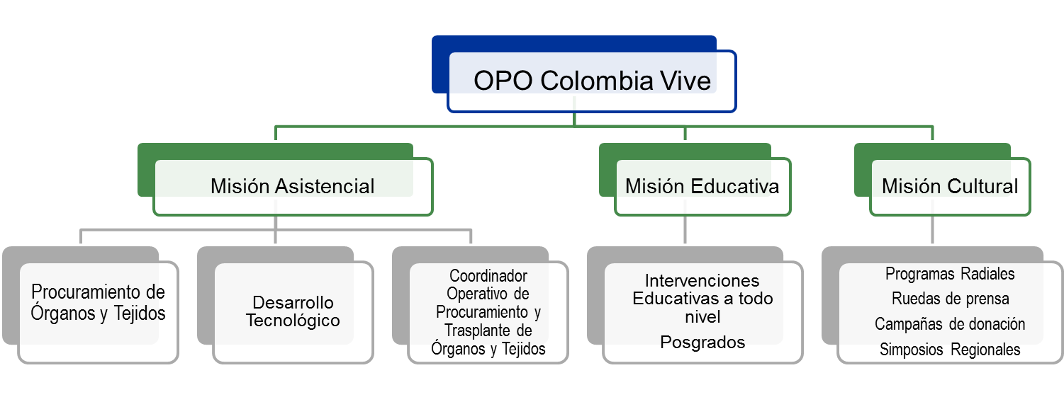
Figura 1. Matriz que resume las misiones de la Organización de Procuramiento de Órganos y Tejidos, OPO Colombia Vive, y sus diferentes actividades y metas.

PROCURAMIENTO DE ÓRGANOS Y TEJIDOS

El Procuramiento de órganos y tejidos es el proceso mediante el cual se logra que los órganos y tejidos de alguien que ha fallecido, sean implantados en un receptor determinado, mediante la ejecución de etapas bien definidas.
Para la realización de estas etapas es imprescindible contar con la labor del Coordinador Operativo de Procuramiento y Trasplante de Órganos y Tejidos, el cual siguiendo los delineamientos del Decreto 2493 de 2004 que dice que “las Direcciones Departamentales y Distritales de Salud hacen parte de la Red de Donación y Trasplantes y coordinarán actividades relacionadas con la promoción, donación, extracción, trasplante e implante de órganos y tejidos con el objeto de hacerlos accesibles en condiciones de calidad, en forma oportuna y suficiente a la población siguiendo los principios de cooperación, eficacia, eficiencia, equidad y solidaridad”, acudimos a la Asamblea Departamental para generar la creación de una Ordenanza, la Ordenanza No. 001 de Enero 14 de 2010, “por la cual se adoptan mecanismos para permitir el desarrollo de la cultura de la donación y el trasplante de órganos y tejidos en el departamento de Risaralda”, con lo cual se realizaron dos acciones fundamentales:
- La creación del día departamental de la donación de órganos y tejidos
- La contratación permanente por parte de la Secretaría de Salud Departamental de un Coordinador Operativo de Procuramiento y Trasplante de Órganos y Tejidos.

Siguiendo estos delineamientos se celebró en la Asamblea Departamental el día de la donación de órganos y tejidos, el 17 de febrero del 2011, durante la cual se entregó una placa conmemorativa y de agradecimiento a la asamblea departamental en cabeza del Dr. Julio Cesar Londoño Guevara, y al Secretario de Salud Departamental, Dr. Javier Marulanda Vélez, seguido por la presentación de un informe de la coordinadora sobre las actividades desarrolladas, y los resultados de dos investigaciones realizadas en 8 municipios del departamento sobre donación de órganos y finalmente, por la obra de teatro “El Regalo de la Vida”, a cargo del grupo “La Escafandra, teatro” de la Universidad Tecnológica de Pereira. En la tarde, se realizaron campañas masivas a la comunidad en diferentes centros comerciales e instituciones universitarias de la ciudad de Pereira. La figura 2 muestra la invitación y programación de la celebración del día departamental de la donación de órganos y tejidos.

Esta misma ordenanza, se logró en los departamentos del Tolima, Huila, Caldas y Caquetá adonde nos desplazamos para realizar la propuesta con sensibilización, justificación de la importancia y presentaciones sobre la temática. El desarrollo de las actividades de estas ordenanzas y la coordinación de las mismas, quedó en alianza con el grupo de trasplante de Neiva, ubicado en la ESE Hospital Departamental Hernando Moncaleano Perdomo y su director el Dr. Jorge Cubillos.

Día Departamental de la Donación de Órganos y Tejidos
“Porque cada persona que se va al cielo, es para nosotros una esperanza de vida en la tierra”
INVITACIÓN
PROGRAMACIÓN
8:00 am Himno de la República de Colombia / Himno del Departamento de Risaralda
8:15 am Reconocimiento a la honorable Asamblea Departamental del Risaralda
Entrega de Placa Conmemorativa (palabras)
8:30 am Presentación de la Obra de Teatro “El Regalo de la Vida” a cargo del Grupo La Escafandra Teatro de la Universidad Tecnológica de Pereira
9:15 am Presentación Informe Actividades realizadas año 2010 en el departamento
Informe de la Coordinadora de Procuramiento y Trasplante de Órganos
Dra. Sandra Vanesa Gómez Becerra
Informe Final Investigaciones sobre Creencias populares e intención de donación de órganos y tejidos en el departamento
Figura 2. Invitación y Programación celebración del Día Departamental de la Donación de Órganos y Tejidos.
ACTIVIDADES DE PROCURAMIENTO DE ÓRGANOS Y TEJIDOS

Durante el año 2010 y luego de la aprobación de la ordenanza, se estuvo tramitando el contrato del Coordinador, se abrió concurso, se evaluaron las hojas de vida y se escogió por experiencia y hoja de vida como Coordinador Operativo, a la doctora Sandra Vanessa Gómez Becerra, quien es médica de la Universidad Libre de Cali, tiene un diplomado en Coordinación de Procuramiento y Trasplante de Órganos de la Universidad de Barcelona y demostró experiencia más de un año con los grupos de Trasplante del Hospital San Vicente de Paul y Pablo Tobón Uribe de Medellín.

Se realizó la presentación oficial de la Coordinadora a la Coordinación Regional número 3 de la Red Nacional de Trasplante de Colombia, a la cual pertenece por normatividad el departamento de Risaralda, en cabeza de su Coordinadora, la doctora Catalina Devia, a quien se le presentó el proyecto y las actividades desarrolladas. La coordinadora entonces fue aprobada por la Coordinación Regional y los 3 grupos de Trasplante de la ciudad de Cali, e inició sus labores a finales del mes de octubre del 2010. Desde entonces, hasta la fecha la figura 3 resume las alertas y donaciones de órganos y tejidos en las ciudades de Pereira, Armenia y Cartago a través de la OPO Colombia Vive.

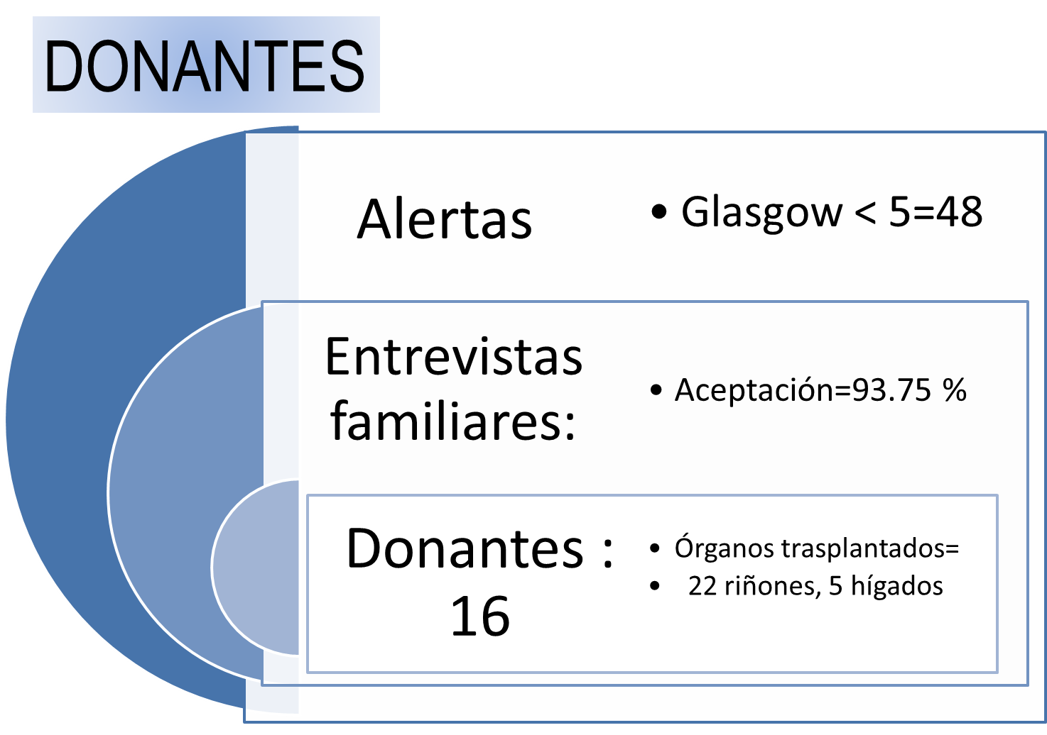
Figura 3. Alertas y donaciones de los meses de octubre de 2010 a mayo de 2011en las ciudades de Pereira, Armenia y Cartago a través de la OPO Colombia Vive.
DESARROLLO TECNOLÓGICO

Realización y presentación del proyecto adquisición de la tecnología LUMINEX, en colaboración con el Dr. Juan Carlos Sepúlveda, Inmunólogo de la Universidad Tecnológica de Pereira, a diferentes actores con la finalidad de conseguir los recursos necesarios para su compra. Dicha tecnología no existe en este momento en la región y permite la realización de pruebas infecciosas, y la evaluación de los antígenos de histocompatibilidad necesarios en el proceso de trasplante. Adicionalmente, tiene otras funciones que podrían generar venta de servicios.

Se logró el compromiso de la Cooperativa de Entidades Asociadas del Departamento del Risaralda, Coodesuris con $35’000.000, oo pesos m/cte. Para su compra. Adicionalmente, con recursos previamente destinados por la Red Alma Mater para el proyecto y el compromiso de palabra de la Clínica Comfamiliar. Se sigue trabajando en completar este rubro. El equipo funcionará en el laboratorio de Fisiología Celular e Inmunología de la Universidad Tecnológica de Pereira y se espera que en un plazo de meses empiece a generar recursos propios por venta de servicios.

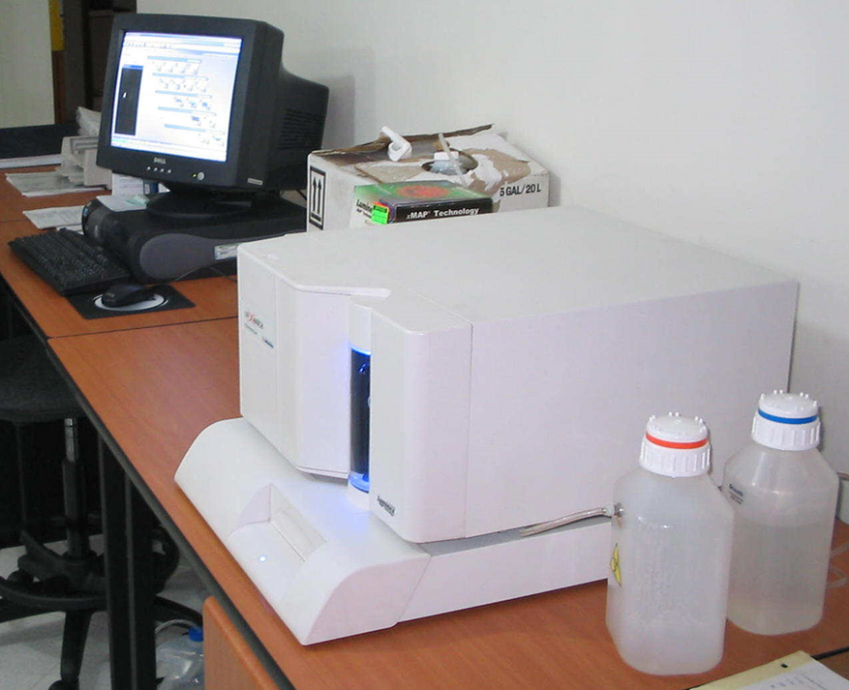

Figura 4. Tecnología Luminex para las pruebas de Histocompatibilidad entre donante y receptor de órganos y tejidos.

La misión educativa se viene desarrollando mediante intervenciones específicas para el grupo poblacional seleccionado teniendo en cuenta que las intervenciones al personal de salud incrementan las tasas de donación de órganos y tejidos a corto plazo, y que las intervenciones a la comunidad en general, incrementan las tasas de donación de órganos y tejidos a largo plazo. Las intervenciones se resumen en la figura 5.

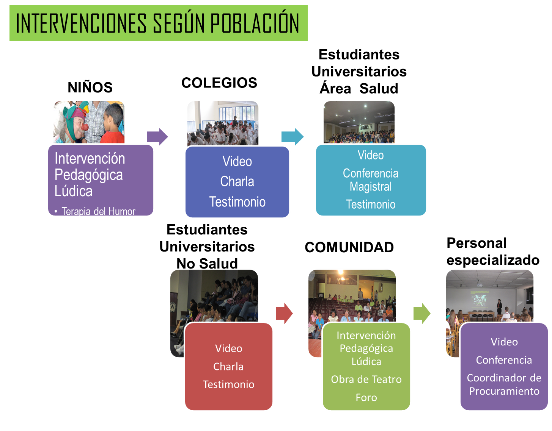
Figura 5. Intervenciones educativas de acuerdo al grupo poblacional a intervenir.

Las intervenciones fueron diseñadas de acuerdo con la teoría del aprendizaje significativo, en el que cobra especial importancia la motivación previa o sensibilización, antes de entregar los conocimientos previamente definidos y de la construcción de significados que deben ser claros y específicos. Dado que el aprendizaje signficativo “subyace bajo la integración constructiva del pensar, el sentir y el actuar”, en todas y cada una de las intervenciones sin excepción se realizó primero una etapa de sensibilización mediante la colocación de un video o presentación de la obra de teatro según el caso, buscando que la movilización de emociones permitiera la incorporación de estos significados y lograr así un cambio de actitud y de comportamiento frente a la temática de la donación de órganos y tejidos. La fundamentación pedagógica de estas intervenciones está resumida en la figura 6.

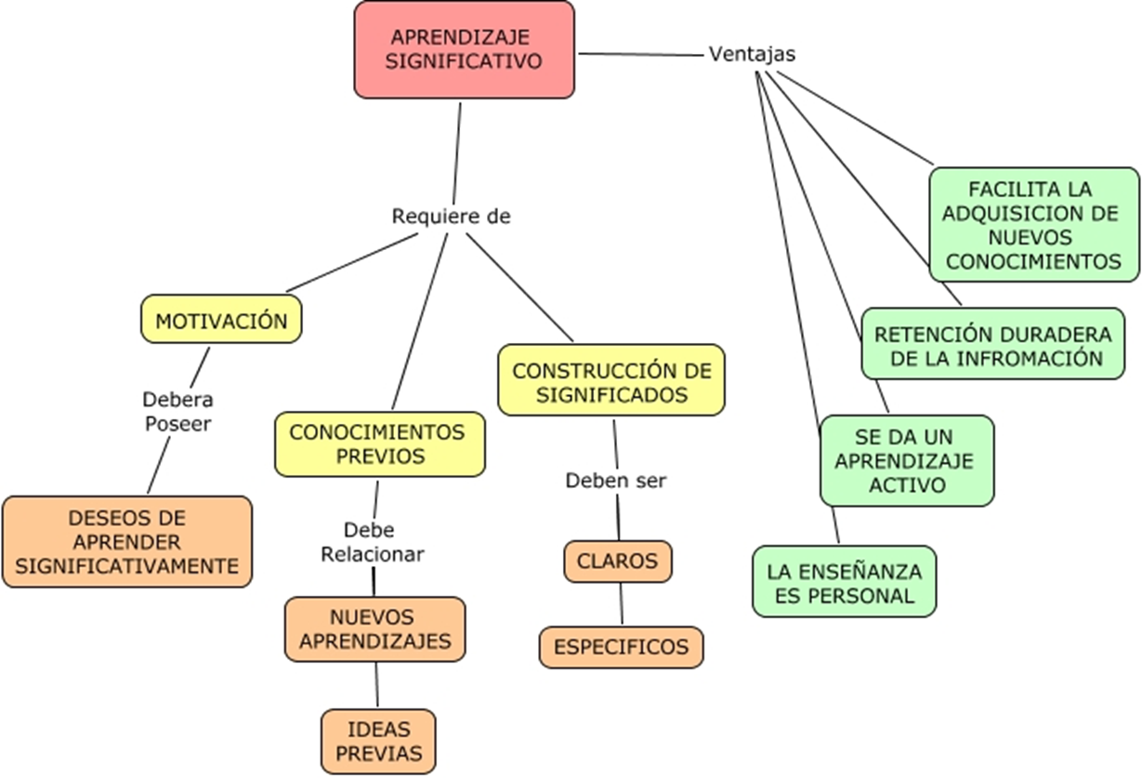

Figura 6. Fundamentación pedagógica de las intervenciones educativas de la Organización de Procuramiento de Órganos, OPO Colombia Vive.

Hace referencia específicamente al personal de los servicios de urgencias y de Unidades de Cuidado Intensivo de la región. Este personal es clave en la cadena de la donación de órganos y tejidos puesto que son ellos precisamente quienes reciben en primera instancia a los pacientes con pobre pronóstico neurológico, que son los potenciales donantes fallecidos.

De acuerdo con el “Decreto 2493 de 2004. Artículo 23. Notificación de donantes potenciales. Las Instituciones Prestadoras de Servicios de Salud, IPS, donde exista un donante potencial deberán notificar inmediatamente de este hecho a la Red Regional de Donación y Trasplantes a través del personal médico responsable. Igualmente están obligados a permitir los procedimientos requeridos para el caso, so pena de las sanciones a que hubiere lugar”.

En esta intervención se presenta el video, una conferencia explicando los pasos del Procuramiento y lo que deben hacer en caso de un potencial donante, un testimonio de un paciente trasplantado y sección de preguntas.

Adicionalmente, se trabajó en el diseño de un protocolo unificado de mantenimiento del donante fallecido el cual se discutió con los intensivistas y está siendo socializado en todas las Unidades de Cuidado Intensivo de la región como lo muestra la figura 7.

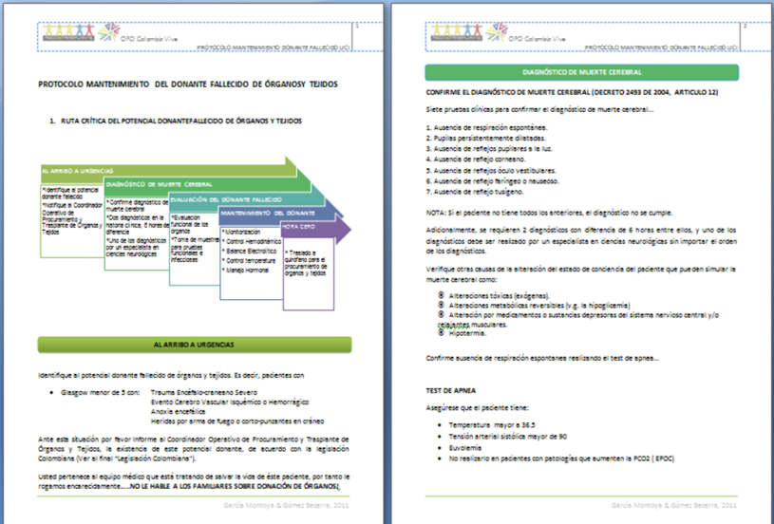
Figura 7. Protocolo de mantenimiento del donante fallecido para las Unidades de Cuidado Intensivo de la región cafetera y norte del Valle.
PERSONAL DE SALUD Y ESTUDIANTES DEL ÁREA DE LA SALUD

Este taller consta de un video, conferencia médica explicando el Procuramiento de órganos y tejidos, testimonio de paciente trasplantado y sección de preguntas y respuestas. Se realiza a dos niveles: educativo en todas las instituciones universitarias de la región con programas del área de la salud, y a nivel de todos los centros de atención en salud de la región.
COLEGIOS

Por sugerencia de la OPO Miami, y porque los donantes en Colombia son generalmente personas de 23 años de edad promedio, es vital intervenir a los estudiantes de los grados 9,10 y 11 de los colegios públicos y privados de la región. Este taller consta de un video, charla elemental explicando la falla terminal de órgano y la donación de órganos y un testimonio de un paciente trasplantado.

LA COMUNIDAD

La comunidad se interviene de una forma pedagógica lúdica mediante la presentación de una obra de teatro de 40 minutos de duración, seguida por un foro o conversatorio sobre el tema.

NOTA: En el anexo 1 se encuentra la programación realizada en diferentes instituciones de salud, colegios y poblaciones de la región.
LOS NIÑOS

Los niños se intervienen de una manera pedagógica lúdica, mediante juegos, rompecabezas y canciones alusivas al tema. Esto se realizará con la colaboración del grupo de terapia del humor de la Universidad Tecnológica de Pereira. Se espera realizar esta labor en la segunda mitad del año 2011. Hasta el momento no se ha realizado ninguna intervención de esta índole por considerar que primero deben estar sensibilizados los adultos y que siempre los niños deben estar acompañados de un adulto responsable que ya sepa sobre el tema, especialmente tratándose de un tema tan sensible.

POSGRADOS

Se tiene la propuesta de desarrollar dos posgrados: 1. Especialización en Coordinación de Procuramiento y Trasplante de Órganos y Tejidos, y para esto ya se hicieron los contactos con el grupo español que da el TPM, o Transplant Procurement Management, o curso oficial de la Organización Nacional de Trasplante (ONT) de España, país líder en donación de órganos en el mundo y quienes han formado los actuales coordinadores de latinoamerica, quienes se han tenido que desplazar a España para ello. Es de resaltar que no existe en el país, ni en latinoamerica un posgrado de esta índole. Sin embargo, para poder desarrollarlo es preciso tener funcionando el grupo de trasplante en la región como escenario de práctica y para desarrollar el grupo de trasplante es preciso tener como realizar las pruebas de histocompatibilidad donante-receptor que se realizarían con la tecnología LUMINEX.

2. Posgrado en Cirugía de Trasplante Renal. En un país como Colombia con aproximadamente 41’468.384 habitantes, existen más o menos unos 40 cirujanos de trasplante en todo el territorio nacional, lo cual a todas luces es un déficit de recurso humano. No hay en la actualidad un posgrado de esta índole. Actualmente, la Universidad de Antioquia acaba de abrir el posgrado de cirugía en trasplante de órganos sólidos, loable labor, pero que no soluciona el problema de escasez actual.

La mayor demanda se genera para el trasplante renal, dado que hay aproximadamente 21.000 pacientes en terapia dialítica de los cuales un importante porcentaje sería apto para trasplante renal. Es por ello que el posgrado únicamente en trasplante renal con un año de duración tiene toda la justificación y argumentación requerida. Para poder realizar este posgrado es imprescindible contar con un grupo de trasplante funcionando en la región y habilitado debidamente.

Aparte de los programas radiales, de televisión, ruedas de prensa y campañas de donación de órganos y tejidos, se destaca en este punto la realización del Simposio Regional de Procuramiento y Trasplante de Órganos y Tejidos, que para este año es la segunda versión.

El simposio se realizará el día 28 de Mayo del año en curso y todo está listo para ello.
INVESTIGACIÓN

En asocio con el Grupo de Investigación en Ciencias Quirúrgicas de la Universidad Tecnológica de Pereira, reconocido en Colciencias categoría D y creado en el año 2004, se ha iniciado una serie de investigaciones alrededor del tema. Las investigaciones realizadas son:

- “Colocación de catéter para hemodiálisis en vena cava inferior. Otra esperanza. Implementación de una nueva técnica quirúrgica” por Guerra y cols. presentado en el XVII Congreso Colombiano de Angiología y Cirugía Vascular. Medellín, junio 26 – 28 de 2008.
- “El trauma craneoencefálico severo y la donación de órganos y tejidos” por Guerra y cols. presentado en el Primer Simposio de Actualización en Trauma del Eje Cafetero. Ascolmédicos y la Asociación Colombiana de Trauma. Pereira, septiembre 19 de 2008.
- “Que cree la gente sobre trasplantes de órganos” por Mejía, Tabima y cols. Publicado en la Revista Médica del Risaralda.
- Concepciones reales y supuestas de donación y trasplante de órganos Guerra, Tabima, Orozco, Posada, Bernal, Gómez publicada en la Revista Médica del Risaralda, Vol 14 Nov de 2008.
- “Conocimientos y mitos sobre la donación y el trasplante de órganos y tejidos en la comunidad Risaraldense” por Buitrago, Guerra, Gómez y cols. presentado en el XXI Congreso Latinoamericano y del Caribe de Trasplantes. Cartagena, marzo 23-26 de 2011.
- Evaluación del cambio de actitud sobre donación y trasplante de órganos en Risaralda, Colombia por Buitrago, Guerra, Gómez, Sánchez y cols. presentado en el XXI Congreso Latinoamericano y del Caribe de Trasplantes. Cartagena, marzo 23-26 de 2011.

Atentamente

Juliana Buitrago Jaramillo, MD., MSc
Directora Científica Proyecto OPO Colombia Vive, Red Alma Mater
Docente Programa Medicina, Universidad Tecnológica de Pereira

Álvaro Guerra Solarte, MD.
Director Ejecutivo Proyecto OPO Colombia Vive, Red Alma Mater

